# ­­­מעבר האות העצבי



המסמך מחולק לשני פרקים עיקריים – "פוטנציאל פעולה" ו"סינפסה כימית". כמה מן התכנים הכרחיים לתלמידים, וכמה מהם בגדר העשרה והרחבת היריעה.

במקומות שונים במסמך משובצות הפניות לסרטוני אנימציה העשויים לסייע למורים בהסבר התופעות והתהליכים הנלמדים. כדי להיכנס לסרטוני האנימציה, יש להוריד ולהתקין את התוכנה של האוניברסיטה הפתוחה שנמצאת בפרק זה באתר. חלק מהסרטונים מחולקים למספר חלקים – התייחסות למספר החלק הדרוש נמצאת בהפניה לכל סרטון, בגוף מסמך זה.

### מטרות

* התלמידים יתארו את מבנה הנוירון ואת תפקודו.
* התלמידים ישוו בין אות חשמלי בתוך הנוירון לאות כימי בין נוירון לתא מטרה.
* התלמידים יגדירו מהו פוטנציאל פעולה ויסבירו את פעולתו בסינפסת עצב-שריר.

### דרך ההוראה: הקנייה כיתתית

### משך הזמן המוקצה: 2 שעות

## מושגים

נוירון, אקסון, דנדריטים, כפתורים סופיים, פוטנציאל פעולה, סינפסה, נוירון קדם סינפטי, נוירון בתר סינפטי, המרווח הסינפטי, קולטן.

## מבוא

כיצד מידע מקודד, וכיצד מידע עובר, במערכת העצבים?

מערכת העצבים שלנו כל הזמן קולטת מידע מהסביבה ושולחת פקודות שמייצרות התנהגות בהתאם, לדוגמה: אם הגוף קולט בחושיו טמפרטורה גבוהה הוא מגיב בהפרשת זיעה המסייעת לשמירת טמפרטורת הגוף. אם אור מסנוור נקלט במערכת הראייה שלנו, יתרחשו תגובות של מצמוץ, הקטנת האישונים, ואולי הרמת היד להגן על העין. אם ריח של מאכל מזין נקלט באפינו, אולי הגוף שלנו "ירצה" לקדם עצמו אל עבר המאכל, ולהכין את הפה לאכילה באמצעות הפרשת רוק מבלוטות מתאימות בחלל הפה. ואם דמות אהובה תיקלט במערכת החושים, "ירצה" אולי הגוף לומר לה שלום ולגשת לחבקה.

**חשוב להדגיש:** כשאנחנו מדברים על התנהגות, אנחנו מדברים על קשת רחבה מאוד של פעולות. החל מהזעה, שהיא התנהגות אוטומטית שמבוססת על שיקולים פיזיולוגיים גרידא, ועד קידום עצמי לעבר מקור מזון (הליכה למטבח) או התחמקות ממצב מביך או נסיעה לבקר את סבתא, שהן התנהגויות מורכבות שמבוססות על מערך שיקולים רחב, גם אם לא לגמרי מודע. לכן חשוב לציין כאן בפני התלמידים שהמוח מייצר את כל ההתנהגויות הללו, והוא עושה זאת באמצעות **מעבר אות עצבי** (זהו נושא השיעור).

מערכת העצבים כל הזמן קולטת ומוסרת מידע. אם כך, כיצד מקוּדד המידע הזה? כיצד הוא מועבר לאזורים אחרים במערכת העצבים? כיצד מגיע המידע לשרירים האחראים לתגובות שהגוף מבצע?

כדי להבין את העברת המידע במערכת העצבים, ניזכר ממה היא מורכבת – תאים!

במוח יש **כל מיני** סוגים של תאים, ואנו מתמקדים בתאים מסוג מסוים – נוירונים. נוירונים מהווים כ-10% מתאי המוח, אבל נכון להיום הם התאים הכי נחקרים וידוע שיש להם תפקיד מרכזי בהעברת מידע.

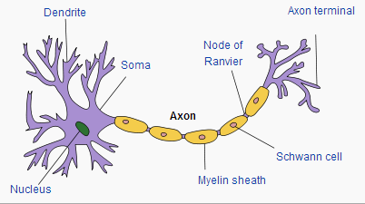

דנדריט

כפתורים סופיים

גוף התא

אקסון

מבנה הנוירון

Picture source: Wikipedia - <http://en.wikipedia.org/wiki/Neuron>

Author: [Quasar Jarosz](http://en.wikipedia.org/wiki/User:Quasar_Jarosz), some rights reserved by CC BY-SA

לנוירון יש אקסון שמתפקד כמו חוט חשמל. מכאן שהעברת המידע לאורך האקסון היא העברה של זרם חשמלי.

**אנלוגיה**: נניח שאנו רוצים להדליק נורה. כיצד נעביר לנורה את המידע על כך? במילים אחרות, כיצד נגרום לנורה "לדעת" שאנו מעוניינים שתילדק? לשם כך אנו צריכים "לדבר בשפה של הנורה", שהיא שפה של זרמים חשמליים: אנו לוחצים על מתג, והדבר מוביל לסגירת מעגל חשמלי ולזרימת זרם חשמלי בחוטי החשמל שעוברים בתוך הקירות עד הנורה, כך שהיא נדלקת. הזרם הוא "המידע" – אם יש זרם הנורה דולקת, ואם אין זרם היא נותרת כבויה. הלחיצה שלנו על המתג גרמה להעברה של מידע, וכאשר המידע הגיע ליעדו הנורה נדלקה.

המוח עובד בצורה דומה – אם מגיע זרם חשמלי למקום מסוים, הוא יגרום להפעלה שלו, והתוצאה תהיה תפקוד מוחי.

**פוטנציאל פעולה**

החשמל הזורם לאורך הנוירון גורם להפעלה של המוח, ולכן קוראים לו **פוטנציאל פעולה** (פוטנציאל במובן זה היא מילה הלקוחה מתחום החשמל).

פוטנציאל פעולה הוא אירוע **חד ומהיר**, כמו הבזק. הוא עובר תמיד בכיוון אחד: מגוף התא אל עבר קצה האקסון.

ניתן לתאר את ההתפתחות והדעיכה של פוטנציאל הפעולה באמצעות גרף:

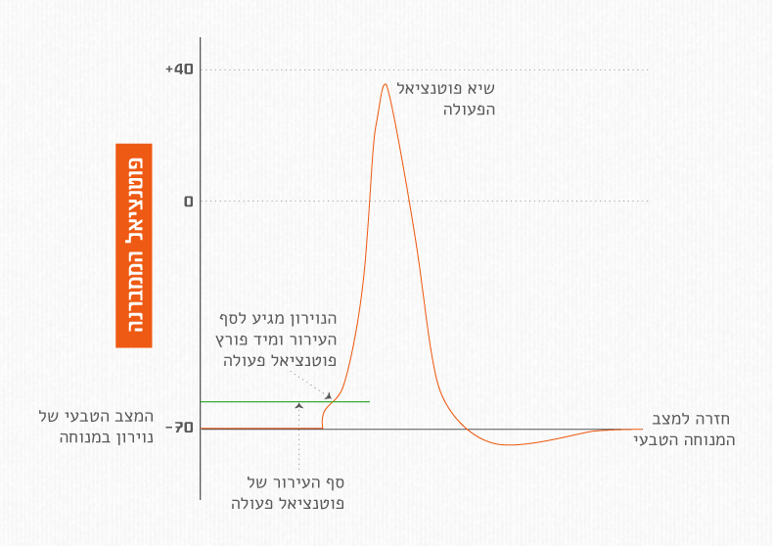



משום שהתלמידים אינם מנוסים בקריאת גרפים, כדאי להתעכב על קריאת הצירים והדגמה של מספר נקודות לאורך הגרף.

ציר ה-X מתאר זמן. ציר ה-Y מתאר תכונה חשמלית של התא (שלא נתאר אותה לעומק בכיתה, אבל בעקרון היא מתארת את הפוטנציאל החשמלי, המתח על גבי קרום התא). כשתכונה זו ברמה גבוהה פירוש הדבר שעובר זרם חשמלי (הסבר פשטני מאוד).

**פירוש הגרף:** ניתן לראות כיצד פוטנציאל הפעולה מתפתח בהדרגה עד שמגיע לסף העירור, ואז מיד הוא פורץ במהירות רבה. גם הדעיכה מהירה, לכן נאמר שהוא כמו הבזק של חשמל. ציר הזמן המתואר בגרף מתרחש במציאות בכאלפית-שניה! פוטנציאל פעולה הוא כה מהיר, שנהוג לכנותו "**ירי** של נוירון". כאשר אומרים ש"**נוירון ירה**" מתכוונים שעבר בו חשמל של פוטנציאל פעולה.

פוטנציאל הפעולה המתואר בגרף מתפשט לאורך האקסון של הנוירון – וכך האות החשמלי מגיע מגוף התא ועד לכפתורים הסופיים שבקצה האקסון.

**[סרטון הולכת פוטנציאל פעולה]**

כל פוטנציאל פעולה בנקודה מסוימת על פני האקסון, יגרור אחריו פוטנציאל פעולה בנקודה שבאה אחריו. פוטנציאל פעולה, בכל נקודה על פני האקסון, **תמיד ייראה באותה הצורה ותמיד יהיה בגודל קבוע**. כמו כן, פוטנציאל פעולה לעולם לא ידעך אלא תמיד ימשיך בגודל קבוע עד סוף האקסון **– חוק "הכול או לא כלום".**

***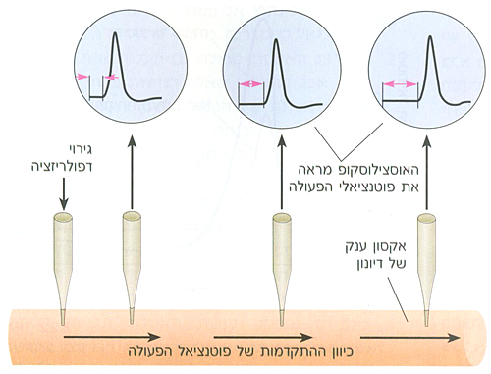***

CARLSON, NEIL R., PHYSIOLOGY OF BEHAVIOR, 11th, ©2013, pp. 43, 49, 50, 31,174,175,173. Reproduced by permission of Pearson Education, Inc., New York, New York.



**סרטוני הדגמה:** הפעלה חשמלית חיצונית גורמת לשליטה על התנהגות של בעלי-חיים – לפעמים אפילו לאחר המוות (מצורפים מספר סרטונים, לא חייבים לראות כל סרט עד הסוף, רק עד שמגיעים לפואנטה של הניסוי):

* ניווט ג'וק באמצעות זרמים חשמליים למערכת העצבים עם התקן מיוחד שמופעל ע"י מכשיר סלולרי חכם. הזרמים מפעילים ירי של נוירונים במערכת העצבים וגורמים לג'וק לקבל החלטות לגבי שינוי כיוון: <https://www.youtube.com/watch?v=y8iaDFwvNfw>
* שליטה על תנועת רגל של ג'וק (שנותקה מהגוף) בעזרת הזרקת זרם חשמלי. <https://www.youtube.com/watch?v=aOqiOljgveM>
* הזזת רגליים של גופת צפרדע בעזרת חשמול נוירונים תנועתיים (האקשן מתחיל אחרי כ-5 דקות) <https://www.youtube.com/watch?v=sJifWqUa2pY>

**הפעלה של פוטנציאל פעולה**

הבנו שהפעלה של המוח מתאפיינת במעבר זרם חשמל, כמו שזורם במכשיר חשמלי. אבל למוח אין "מתג", אם כן מה מפעיל את הזרם החשמלי שזורם בתוך הנוירון? על הדנדריטים של הנוירון יש **קולטנים**. הקולטנים רגישים לדברים שמפעילים אותם כמו מתג וגורמים ליצירה של זרם בנוירון. ישנם מגוון קולטנים שרגישים לכל מיני דברים:

* לאור (כמו הקולטנים שיש על נוירונים בעין)
* לגלי קול (כמו אלו שנמצאים באוזן הפנימית)
* ללחץ (כמו קולטנים שנמצאים על קצות העצבים מתחת לעור)
* לחומרים כימיים (כמו ברחבי מערכת העצבים).

**תקשורת בין נוירונים – מבוא לסינפסה כימית**

ניזכר במבנה הנוירון:

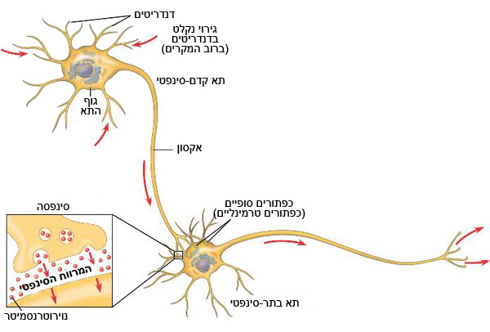

נוירונים מעבירים זה לזה מידע בצורה יעילה, משום שלכל נוירון יש קצה אחד עם דנדריטים שעשירים בקולטנים – דרכם הוא מופעל, וקצה שני שממנו משתחררים חומרים כימיים שיכולים להשפיע על הפעלתו של הנוירון הבא.

# הסינפסה הכימית

סינפסות הן מקום המפגש בה מתרחשת העברת המידע בין הנוירון לתא המטרה שלו (שיכול להיות נוירון אחר, תא שריר או בלוטה).

ראוי לציין שיש שני סוגי סינפסות: סינפסה כימית וסינפסה חשמלית. בפרק זה נתמקד בסוג הראשון בלבד של סינפסות – סינפסות כימיות. לקריאה נוספת על סינפסות חשמליות ראו:

<http://en.wikipedia.org/wiki/Electrical_synapse>

### מבנה כללי של סינפסה

הסינפסה הכימית היא מקום מפגשם של קצה אקסון של תא עצב אחד עם תא עצב אחר,. מקום מפגש זה יכול להימצא על פני אזורים שונים של תא העצב האחר: גוף התא, הדנדריט או האקסון. בסינפסה הכימית אין מגע ישיר בין הממברנה המצויה בקצה האקסון של תא העצב הראשון (הקדם-סינפטי), לבין הממברנה של תא-העצב השני (הבתר-סינפטי), אלא מתקיים ביניהם מרווח צר הקרוי המרווח הסינפטי. (ראו תרשים).

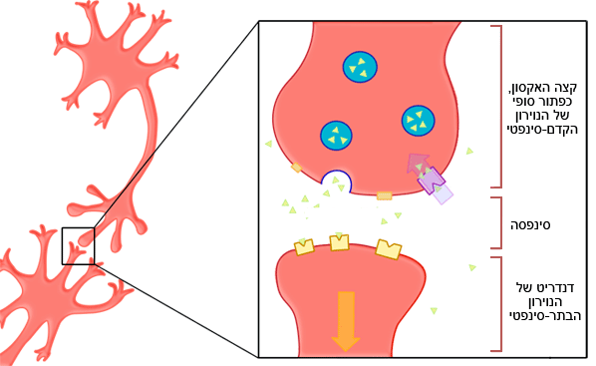

איור 1 http://theconnecto.me/2011/08/diffrent-vesicles/

משמאל רואים שני נוירונים שמקיימים תקשורת. מימין רואים תקריב של אזור התקשורת: הסינפסה. הנוירון הקדם-סינפטי מפריש חומר כימי, וזה נקלט ע"י התא הבתר-סינפטי ומשפיע על הפעלתו.



**סרטון מסכם (אנגלית עם כתוביות בעברית) [כל מה שנוגע ליונים לא נלמד בשיעור, אפשר להתעלם]:** <https://www.youtube.com/watch?v=uU_4uA6-zcE>

באיור הבא רואים שהנוירון הקדם-סיפנטי עושה כמה סינפסות על נוירון המטרה. כמו כן, רואים ברקע עוד נוירונים, וכדאי להדגיש זאת – נוירונים פועלים ברשת, ומקיימים מערך מורכב של סינפסות.

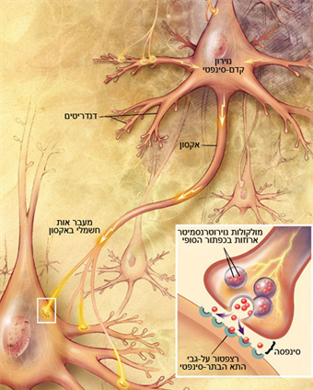

המציאות כמובן מורכבת בהרבה מהמוצג באיור לעיל. הנה תמונה של רשת נוירונים אמיתית שהופקה באמצעות מיקרוסקופ אלקטרוני:

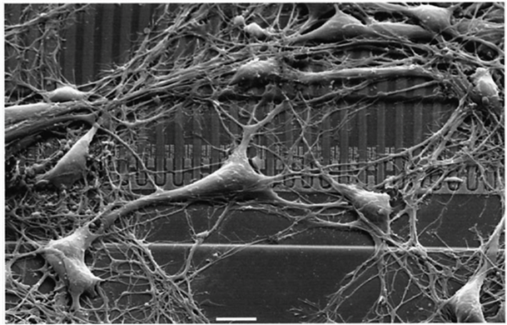

Transistor Probes Local Potassium Conductances in the Adhesion Region of Cultured Rat Hippocampal Neurons, Stefano Vassanelli and Peter Fromherz, The Journal of Neuroscience, August 15, 1999, 19(16):6767-6773

כל נוירון מושפע מהרבה נוירונים אחרים. אם הם ירו, זה ישפיע על הסיכוי שלו לירות גם כן. למעשה כל נוירון מתחשב בירי של כל הנוירונים שמשפיעים עליו, ולפי החישוב הזה מתקבלת החלטה האם לירות ולהעביר את המידע הלאה.

**השפעות מעוררות והשפעות מעכבות של סינפסות**

**כאן חשוב לציין שלא כל הסינפסות מעודדות ירי פוטנציאל פעולה!** בחלק מהסינפסות מופרשים חומרים כימיים שמעודדים היווצרות של פוטנציאל פעולה בתא הבתר-סינפטי (סינפסה מעוררת), אבל באחרות מופרשים חומרים כימיים שבולמים את ההיווצרות הזו (סינפסה מעכבת).

הנוירון הבתר-סינפטי מתחשב גם במסרים המעוררים וגם באלו המעכבים. להתחשבות זו במגוון אותות שמגיעים אל הנוירון קוראים **אינטגרציה עצבית**. אינטגרציה = שילוב דברים לכדי דבר אחד שלם, אינטגרציה עצבית = שילוב של מספר אותות עצביים לכדי החלטה סופית של הנוירון האם לירות או לא, כלומר האם להעביר את המידע העצבי הלאה או לבלום אותו. התהליך הזה יקבע אם אכן יתרחש פוטנציאל פעולה באקסון או שהזרם פשוט ידעך עד שייעלם.

כדי שהאינטגרציה העצבית תגרום לעירור שמספיק לירי פוטנציאל פעולה, היא יכולה להתבסס על אחד משני עקרונות – **סכימה במרחב** ו**סכימה בזמן**.

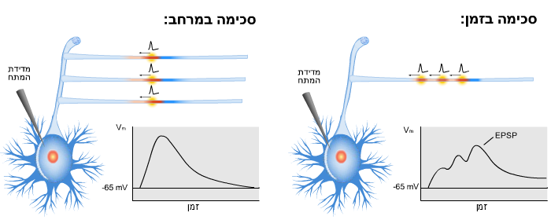



**[לומדה סרטון אינטגרציה עצבית 1-5]**

**אפשר לנסות להבין את העיקרון של אינטגרציה עצבית באמצעות האנלוגיה לכדור המונח למרגלות גבעה:**

מנסים להעביר את הכדור על ידי דחיפות רגעיות שלו למעלה, כל הדחיפות באותה עוצמה. אם תדירות הדחיפות נמוכה, הכדור יספיק בכל פעם להתגלגל למטה ולא יעבור את הגבעה; ואילו אם התדירות תהיה גבוהה, הכדור כמעט לא יספיק להתגלגל בחזרה ולבסוף יעבור את הגבעה. לחלופין, האנלוגיה לסכֵמה במרחב היא ששלושה אנשים דוחפים את הכדור יחד, כך שסכום הדחיפות (הכוחות...) מספיק להעברת הכדור אל הגבעה.



**הצעה לפעילות להבנת עקרון האינטגרציה העצבית:**

תלמיד אחד מושיט את ידו, כף היד מופנית כלפי מעלה. תלמיד אחר צריך להוריד אותה על ידי דחיפה קלה, והתלמיד הראשון מתנגד. עם כל דחיפה היד יורדת קצת, ומיד עולה בחזרה. אם תדירות הדחיפות תהיה גבוהה (למשל כמה תלמידים ידחפו את היד זה אחר זה), היד תרד מתחת לסף מסוים, שלאחריו היא תשלים סיבוב שלם. סף זה אנלוגי לסף המתח של "פוטנציאל הפעולה".

## סיכום

* מעבר מידע בנוירון מקודד באופן חשמלי על ידי פוטנציאלי פעולה המתקדמים לאורך האקסון.
* הגעת פוטנציאל פעולה לקצה האקסון גורמת הפרשת חומר כימי אל המרווח הסינפטי.
* החומר הכימי נקלט בקולטני התא הבתר-סינפטי, ומשפיע עליו.
* ההשפעה יכולה להיות **עידוד** או **עיכוב** של פעולת תא המטרה.

**סיכום מעט ארוך יותר למורה, המקיף גם נושאים שלא נידונו בשיעור:**

ראינו כי המידע העובר בין תאי העצב מקודד רובו באופן חשמלי על ידי פוטנציאלי פעולה המתקדמים לאורך האקסון. הפוטנציאל החשמלי בסיום דרכו באקסון, בכפתור הסינפטי, גורם לעלייה חדה בריכוז הסידן על ידי פתיחת תעלות סידן בממברנת התא הקדם-סינפטי. בכפתור הסינפטי מצויות הרבה וסיקולות טעונות במוליכים עצביים, והעלייה החדה בריכוז הסידן הגבוה מזניקה תהליך חדש של מיזוג בין הווסיקולות ובין ממברנת התא. כתוצאה ממיזוג זה, מופרשים המוליכים העצביים אל תוך המרווח הסינפטי, והמוליכים העצביים מתחילים תהליך של פעפוע אל עבר התא הבתר-סינפטי. בעת הגיעם לממברנת התא הבתר-סינפטי, המוליכים-העצביים יכולים להיקשר אל קולטנים המצויים בממברנת התא הבתר-סינפטי. הקשירה הזאת של מוליך עצבי לקולטן יוצרת שינוי חשמלי או מטבולי בתא הבתר-סינפטי, שינוי שיכול להשפיע בתורו על יצירת פוטנציאלי פעולה חדשים. כלומר המידע שמקודד באופן חשמלי בתחילה, בפוטנציאל הפעולה, מתורגם לאות כימי הנישא בעזרת המוליכים העצביים, ובסופו של דבר יכול להיות מתורגם שוב לאות חשמלי על ידי יצירת פוטנציאל פעולה חדש בנוירון הבתר-סינפטי.

# P:\תיקיות אישיות\יאיר\מדעי המוח\הפקה ועיצוב\תבנית מסמכי וורד\אייקונים\אייקונים סופיים\אייקון מדעי המוח ג4_פעילות לימודית.png

# הרחבה: פעילות עם התלמידים - ניסוי וירטואלי

[בקישור הבא](http://telem.openu.ac.il/synaptic/synaptic_transmission.html) ניתן לערוך ניסוי וירטואלי עם סינפסת עצב-שריר (Neuromuscular Junction). מומלץ לעקוב אחר השלבים הבאים:

1. תארו והסבירו לתלמידים את המרכיבים השונים של הניסוי (סטימולטור, אוסצילוסקופ, אלקטרודות, וכו')
2. הציגו תגובות בתר-סינפטיות שונות עבור גירויים שונים (לדוגמא, 100mA, 200mA, וכו'). תארו לתלמידים איכותית את הקשר בין חוזק הגירוי לגודל התגובה.
3. חזרו על הסעיף הקודם אך הפעם לחצו ראשית על כפתור 'מבט מקרוב'. תארו לתלמידים את הקולטנים על התא הבתר-סינפטי, ואת המוליכים העצביים בתא הקדם-סינפטי. משכו את תשומת ליבם לתנועת הוסיקולות כתוצאה מהגירוי המדמה פוטנציאל פעולה. כמו כן תארו את התנועה הדיפוזית של המוליכים העצביים במרווח הסינפטי (Cleft). כמה וסיקולות משתחררות בתגובה לזרם גירוי נמוך לעומת זרם גירוי גבוה (מקסימלי, למשל)? (תשובה: גירוי גבוה יותר גורר שחרור של מספר גדול יותר של וסיקולות).
4. לחצו כעת על כפתור 'ניסוי לדוגמה' ובסופו בחרו ב'הצגת גרף תוצאות'. מתקבלת היסטוגרמה של עוצמות התגובה בתא הבתר. תארו את צירי הגרף לתלמידים, שימו לב כי ציר ה-X מתאר את המתח של **התגובה** בתא **הבתר**-סינפטי. מה מאפיין גרף זה? (תשובה למורה: המרחק בין השיאים השונים הוא קבוע). מדוע זה כך? (תשובה: הדבר מצביע על קיומן של "חבילות", "קוונטות", אשר גורמות לתגובה בתא הבתר-סינפטי). מי הן חבילות אלה? (תשובה: הוסיקולות - כיום אנחנו יודעים את התשובה גם בזכות רזולוציה גבוהה של מיקרוסקופים. בעבר, ללא ציוד זה, ניסויים מהסוג הזה סיפקו עדות לקיומן של וסיקולות האוצרות בתוכן מספר גדול – ובקירוב, קבוע – של מוליכים-עצביים).

****

**הרחבות:**

1. העתיקו את נתוני הטבלה מסוף הניסוי אל תוך טבלת אקסל. הציגו את הנתונים על-גבי גרף מסוג scatter כאשר ציר ה-X מייצג את עוצמת הגירוי. איזה סוג של גרף מגמה כדאי להוסיף? (תשובה: לינארי. הדבר הוא בהתאם לכך שמספר הנוירוטרנסמיטריים בכל וסיקולה הוא בקירוב קבוע). דבר נוסף שאפשר לעשות עם התלמידים הוא לחזור על הצגת ההיסטוגרמה, אך הפעם בעזרת אקסל, במקום ע"י תוכנת הניסוי ע"י כפתור ('הצגת גרף תוצאות').
2. לחצו כעת על כפתור 'מדידת פעילות ספונטנית'. מדוע רואים תגובה? (תשובה: זוהי פליטה ספונטנית של וסיקולות מהתא הקדם סינפטי). מהו גודל התגובה? (תשובה: דומה לגודל התגובה בעת הפעלת גירוי נמוך מכיוון שמדובר על שחרור "חבילה" יחידה של מוליכים-עצביים עבור גירוי נמוך).

**הערה למורה:** את תהליך הפליטה הספונטנית ניתן לתאר מתמטית על-ידי תהליך פואסון למשל (ראו כדוגמה מאמר קלאסי: Katz, B., and R. Miledi. "The effect of temperature on the synaptic delay at the neuromuscular junction." *The Journal of physiology* 181.3 (1965): 656.‏).